NAMA : HEMALIA AISYAH PUTRI

KELAS : TI-D

NIM : V3920025

MATA KULIAH : GAME DEVELOPMENT

TUGAS

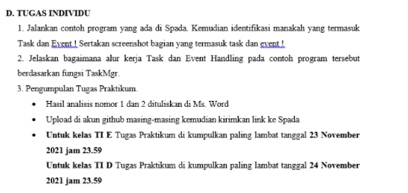

JAWABAN:

1. Task

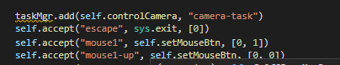

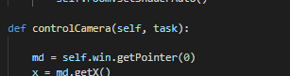

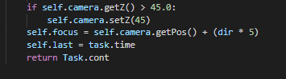

1. Mengimpor modul Task dan menunjukkan fungsi yang digunakan sebagai tugas. Untuk menambahkan fungsi task ke daftar task, panggil taskMgr.add()dengan fungsi dan nama arbitrer untuk task tersebut. taskMgr.add()mengembalikan task yang dapat digunakan untuk menghapus task nanti, pada bagian task.time untuk melihat informasi waktu tertentu untuk setiap tugas saat mencetak taskMgr.